**INSTITUTO TÉCNICO NACIONAL DE COMERCIO**

**“FEDERICO ALVAREZ PLATA” NOCTURNO**

**CARRERA: SISTEMAS INFORMÁTICOS**

**CREACIÓN DE LA RED DE ENFERMERIA Y EMERGENCIAS “TE CUIDAMOS” BASADA EN UNA PLATAFORMA WEB Y MÓVIL**

**Proyecto de emprendimiento productivo**

**Egr.: Mamani Fernandez Marizabel**

**Velásquez Pinto Elmer Dennis**

**Tutor: Lic. Vargas García María Alina**

Cochabamba – Bolivia

Agosto 2023

**DEDICATORIA**

Dedicamos este proyecto de emprendimiento productivo a todos aquellos que buscan una atención de enfermería excepcional en la comodidad de sus hogares. A los pacientes que confían en nosotros para brindarles cuidados compasivos y personalizados, ya las enfermeras que entregan su conocimiento y corazón para hacer una diferencia en la vida de quienes atienden.

A nuestras familias y seres queridos, cuyo apoyo y comprensión han sido invaluables en este camino. Que esta plataforma sea un testimonio de nuestro compromiso con la salud, el bienestar y la innovación en la atención médica.

A nuestros docentes y tutora, que con paciencia y dedicación nos fueron guiando, compartiendo sus conocimientos para el logro de este nuevo emprendimiento

**AGRADECIMIENTOS**

"Extendemos nuestros más sinceros agradecimientos a todas las personas que contribuyeron y apoyaron en la realización de este proyecto de emprendimiento productivo.

A nuestras familias y seres queridos, por su constante aliento, paciencia y comprensión mientras trabajábamos en este proyecto.

A nuestros mentores y asesores, cuya orientación y experiencia fueron invaluables a lo largo de todo el proceso.

Y finalmente, a cada persona que ha creído en nuestra visión y ha sido parte de este viaje, ¡gracias! Este proyecto no hubiera sido posible sin su valioso aporte.

Muchas gracias ……

**RESUMEN**

El proyecto se enfoca en crear una plataforma de atención médica a domicilio para pacientes con enfermedades crónicas y discapacidades, a través de una plataforma web y móvil. El propósito es conectar pacientes y enfermeras capacitadas, permitiendo la programación inmediata de servicios médicos en casa. Surge debido a la falta de comunicación efectiva entre pacientes y enfermeras, la escasez de personal capacitado y la coordinación deficiente en la atención domiciliaria. La plataforma busca resolver esto con una interfaz intuitiva, red de enfermeras y sistemas de gestión. Estará disponible en dispositivos web y móviles, brindando comodidad a los pacientes. Además de generar empleo, se centra en brindar atención de calidad en el hogar. Inicialmente en un área específica, con posibilidad de expansión. Se implementará un sistema de gestión de insumos para visitas domiciliarias. El presupuesto abarcará desarrollo, diseño, marketing y otros gastos. Se formarán alianzas estratégicas con instituciones de salud y habrá una campaña activa para promocionar la plataforma. Los anexos incluirán entrevistas, diseños, pruebas, contratos y material promocional. El proyecto busca mejorar accesibilidad y calidad de atención médica domiciliaria, beneficiando tanto a pacientes como a enfermeras.

**ÍNDICE DE CONTENIDO**

1 ANTECEDENTES 11

1.1 PROMOTORES DE LA IDEA DEL PROYECTO 11

1.2 DESCRIPCIÓN DE LA PROBLEMÁTICA 11

1.3 EXPERIENCIAS SIMILARES EN LA ZONA O EL ENTORNO 13

1.4 FORMAS DE RECOPILACIÓN DE LA INFORMACIÓN 16

1.5 PROPÓSITO DEL PROYECTO 17

2 LOCALIZACIÓN Y EMPLAZAMIENTO 18

2.1 MACRO LOCALIZACIÓN 18

2.2 LOCALIZACIÓN REGIONAL 19

2.3 EMPLAZAMIENTO 20

2.4 MAPA O PLANO URBANO 20

3 ANÁLISIS DE LA PROBLEMÁTICA 21

3.1 IDENTIFICACIÓN Y CLASIFICACIÓN DE LOS PROBLEMAS VINCULADOS A LA IDEA DEL PROYECTO 21

3.2 ANÁLISIS DE PARTICIPACIÓN 22

3.3 ÁRBOL DE PROBLEMAS 23

3.4 ÁRBOL DE OBJETIVOS 24

3.5 ANÁLISIS DE ALTERNATIVAS 24

4 CONSTRUCCIÓN DE LA MPP (MARCO LÓGICO) 1

4.1 Objetivo General 1

4.2 Objetivos Específicos: 1

4.2.1 Desarrollar una Plataforma Robusta y Funcional: 1

4.2.2 Facilitar la Asignación de Enfermeras y Programación de Citas: 1

4.2.3 Mejorar la Comunicación entre Pacientes y Enfermeras: 1

4.2.4 Brindar Capacitación en el Uso de la Plataforma: 1

4.3 Actividades Clave: 1

4.3.1 Desarrollo de una Plataforma Web y Móvil: 1

4.3.2 Implementación de un Sistema de Coordinación y Asignación: 2

4.3.3 Integración de Herramientas de Comunicación: 2

4.3.4 Desarrollo de Programas de Capacitación: 2

4.4 Resultados: 2

4.4.1 Plataforma Funcional y Amigable: 2

4.4.2 Coordinación Eficiente de Servicios y Citas: 2

4.4.3 Comunicación Efectiva entre Usuarios: 2

4.4.4 Usuarios Capaces de Utilizar la Plataforma: 2

4.5 Supuestos: 2

4.5.1 Disponibilidad de Recursos Financieros: 2

4.5.2 Colaboración Activa de las Enfermeras y Pacientes: 3

4.5.3 Acceso a Dispositivos y Conexión a Internet: 3

4.6 Riesgos: 3

4.6.1 Resistencia al Cambio Tecnológico: 3

4.6.2 Desafíos Técnicos Inesperados: 3

5 ANÁLISIS DEL MERCADO (DEMANDA Y OFERTA) 1

5.1 DEMANDANTES DEL PROYECTO 1

5.2 OFERTA DEL PROYECTO 2

5.2.1 Personal y Recursos Humanos 2

5.2.2 Tecnología 4

5.2.3 Medios logísticos 4

5.2.4 Costos de servicio o producción 4

6 TAMAÑO DEL PROYECTO 6

6.1 TAMAÑO DE LA DEMANDA 6

6.2 CAPACIDAD INSTALADA 9

6.3 INFRAESTRUCTURA REQUERIDA 9

6.4 ALCANCE DEL PROYECTO 10

6.5 VINCULACIÓN CON OTROS ACTORES 11

6.6 RESULTADOS Y PRODUCTOS ESPERADOS 11

7 MATERIALES E INSUMOS 11

8 INGENIERÍA DEL PROYECTO 12

8.1 DESCRIPCIÓN DE REQUERIMIENTOS 12

8.1.1 Requerimiento de Recursos Humanos 12

8.1.2 Requerimiento de Materiales e Insumos 13

8.1.3 Requerimiento de Equipos 13

8.1.4 Requerimientos de Hardware y Software 13

8.2 DESCRIPCIÓN DEL PRODUCTO O RESULTADO DEL PROYECTO 15

8.3 DOCUMENTACIÓN DEL PROCESO DE DESARROLLO DEL SISTEMA WEB Y MÓVIL 18

8.3.1 DIAGRAMA DE CASOS DE USO 18

8.3.2 DIAGRAMA RELACIONAL 20

8.4 DESCRIPCIÓN DE LA PROYECCIÓN O DEPRECIACIÓN DEL PROYECTO A LO LARGO DEL TIEMPO 21

9 RECURSOS HUMANOS Y ORGANIGRAMA 22

9.1 Recursos humanos 22

9.2 Organigrama 23

10 CRONOGRAMA 24

11 PRESUPUESTO 25

12 ANEXOS 27

**ÍNDICE DE TABLAS**

Tabla 1: FODA del Proyecto 14

Tabla 2: Marco Lógico 1

Tabla 3: Aranceles de Servicios de Atención de Enfermería 4

Tabla 4: Material e Insumos Requeridos 10

Tabla 5: Proforma de Materiales e Insumos Requeridos 11

Tabla 6: Cronograma de Trabajo 24

Tabla 7: Presupuesto 25

**ÍNDICE DE FIGURAS**

Figura 1: Localización Regional 20

Figura 2: Mapa o Plano Urbano de Cercado 21

Figura 3: Árbol de Problemas 23

Figura 4: Árbol de Objetivos 24

Figura 5: Lugares donde acude por servicios de salud en Cbba, Cercado 7

Figura 6: Viviendas con ocupantes en Cochabamba, Cercado 8

Figura 7: Hogares con acceso a Internet en la zona urbana de Cbba, Cercado 9

Figura 8:Diagrama de Casos de Uso General de la Red de Cuidados 18

Figura 9: Diagrama Relacional del Sistema 20

Figura 10: Organigrama de la Empresa 23

# ANTECEDENTES

## PROMOTORES DE LA IDEA DEL PROYECTO

Marizabel Mamani Fernandez y Elmer Dennis Velásquez Pinto son estudiantes dedicados de tercer año de la carrera de Sistemas Informáticos en el Instituto Técnico Nacional de Comercio "Federico Álvarez Plata" (Nocturno). Unidos por su pasión por la tecnología y el deseo de marcar un impacto positivo en la atención de salud, en especial la de enfermería, en base a experiencias previas, se embarcaron en el emocionante viaje de emprender. Con una combinación de habilidades técnicas en programación, análisis de datos y diseño de sistemas, están abordando el desafío de mejorar el acceso a la atención de enfermería para pacientes que enfrentan dificultades para trasladarse a centros médicos o centros de salud. Su enfoque innovador y su dedicación a la causa demuestran su compromiso con la excelencia y su deseo de crear soluciones que realmente marquen la diferencia en la comunidad cochabambina

## DESCRIPCIÓN DE LA PROBLEMÁTICA

La Enfermería está afrontando una serie de retos en diferentes ámbitos de su disciplina, y, por tanto, está obligada a analizar y ratificar su puesto prioritario en la oferta sanitaria; por ello debe ampliar y adaptar su cartera de servicios, porque la actividad de una profesión se justifica y activa sólo a partir de la utilidad que tiene y que la sociedad le reconoce. La enfermera en el desarrollo de su profesión era enteramente hospitalaria, según el nivel de atención, lo cual se constituyó un impedimento para ampliar su cobertura de atención en cuidados de enfermería, limitando el ejercicio libre y responsable de su profesionalismo.

El paciente de manera indirecta permanecía internado en nosocomios por tiempos prolongados, ya que no contaba en casa con un profesional que le brinde la atención en salud requerida, haciendo que incremente sus gastos en salud, llevándolo a situaciones de estrés y depresión, no solo a él, sino también a su entorno social, lo cual afecta el aspecto físico, emocional y psicológico del paciente.

El envejecimiento de la población, el aumento de las enfermedades crónicas, oncológicas o invalidantes hace que exista un grupo de pacientes complejos con elevado consumo de recursos humanos del área de salud, lo que obliga estratégicamente a todos buscar nuevas formas asistenciales que mejoren la atención a los pacientes y por otro lado generar fuentes laborales para el personal de enfermería.

Durante la pandemia del Covid-19 en gestiones anteriores, en medio de la creciente ola de pacientes afectados y la alta demanda de servicios médicos y de enfermería, las enfermeras se encontraron en una posición crucial al proporcionar cuidados a domicilio con mayor frecuencia. Este enfoque surgió como respuesta a la necesidad de apremiante de atención, y las enfermeras comenzaron a ser recomendadas por familiares y amigos, que utilizaron plataformas como celular y WhatsApp para establecer contacto.

Sin embargo, a medida que la demanda aumentaba y se hacía evidente el déficit de profesionales de la salud capacitados, junto con la falta de confianza por parte de los pacientes, se presentaron obstáculos significativos. La limitación en el acceso a los servicios de salud y la falta de confianza por parte de los pacientes se cerraron en barreras que restringieron el alcance efectivo de la atención en el hogar.

Además, la falta de destrezas en el uso de las Tecnologías de la Información y Comunicación (TICs) tanto por parte de los profesionales de enfermería como de los pacientes, impidió la promoción eficaz de los servicios. La incapacidad para implementar soluciones tecnológicas para agendar, programar citas, seguir tratamientos y llevar a cabo un seguimiento adecuado obstaculizó la expansión de la empresa y la optimización de la atención.

En vista de estos desafíos, es esencial buscar soluciones que permitan superar las limitaciones y mejorar la prestación de servicios de atención a domicilio. Esto podría incluir la capacitación en el uso de TICs para todos los involucrados, la implementación de plataformas de gestión de citas y seguimientos, así como la promoción de la confianza en la calidad y profesionalismo de los servicios ofrecidos por el equipo de enfermería. Estas medidas pueden allanar el camino para una atención de calidad en el hogar, brindando a los pacientes la confianza y la comodidad necesaria durante tiempos desafiantes.

La atención al paciente que requería cuidados y servicios médicos era limitada, por la falta de interacción dinámica y rápida al contactar a la empresa, siendo un problema para ambos (paciente/enfermería).

La atención a los pacientes que necesitan cuidados y servicios médicos se vio restringida debido a la falta de una interacción dinámica y ágil al comunicarse con el equipo de enfermeras. Esta limitación planteó un desafío significativo tanto para los pacientes como para el equipo de enfermería, en la población de Cochabamba

Por esta razón, se proponen soluciones centradas en la tecnología, como el emprendimiento productivo a través del desarrollo de una plataforma web y móvil para la atención de enfermería a domicilio. Esta plataforma se diseñará para ser de fácil acceso e interacción tanto para pacientes como para enfermeras, con el objetivo de fomentar la confiabilidad, facilitar el seguimiento y brindar apoyo integral para la pronta rehabilitación del paciente.

## EXPERIENCIAS SIMILARES EN LA ZONA O EL ENTORNO

En el entorno cercano, se han identificado pocas experiencias similares relacionadas con la prestación de servicios de atención médica a domicilio. Estas iniciativas reflejan la creciente demanda de soluciones que aborden las necesidades de salud de los pacientes en la comodidad de sus hogares. Algunos ejemplos notables son:

"Enfermeras a domicilio “Cochabamba”": Una empresa local que se especializa en brindar servicios de atención de enfermería a domicilio. A través de su red social WhatsApp, Facebook, Messenger, Tik Tok y llamada local, los pacientes pueden solicitar atención, agendar cita y coordinar el servicio, mediante llamadas locales o Celular y redes ya mencionadas, pero no cuentan con una pagina amigable para promocionar e interactuar con el paciente.

"Enfermería 24Horas": Una empresa local que se especializa en brindar servicios de atención de enfermería a domicilio. A través de redes social WhatsApp, Facebook, Messenger y llamada local, los pacientes pueden solicitar atención, agendar cita y coordinar el servicio, mediante llamadas locales o Celular y redes ya mencionadas.

"SEAD Servicio de Enfermería a domicilio": Una empresa local que se especializa en brindar servicios de atención de enfermería a domicilio. A través de redes social WhatsApp, Facebook, Messenger, linkedin.com y llamada local, los pacientes pueden solicitar atención, agendar cita y coordinar el servicio, mediante llamadas locales o Celular y redes ya mencionadas.

"Red de enfermería y emergencias": Una empresa local que se especializa en brindar servicios de atención de enfermería a domicilio. A través de redes social WhatsApp, Facebook, Messenger, y llamada local, los pacientes pueden solicitar atención, agendar cita y coordinar el servicio, mediante llamadas locales o Celular y redes ya mencionadas, al realizar el estudio del entorno se identifica que es la única empresa que tiene servicios transdiciplinarios, cuenta con ambulancia y conexión con hospitales para referencia en caso de emergencias, pero no cuenta con una aplicación móvil, ni web.

**ANÁLISIS SITUACIONAL**

Para el análisis situacional del proyecto, se utilizó la herramienta FODA con el fin de analizar las fortalezas, oportunidades, debilidades y amenazas en caso de contar con un sistema web que facilite la interacción con los pacientes que soliciten servicios de enfermería.

**Tabla 1:** FODA del Proyecto

|  |  |
| --- | --- |
| **FORTALEZAS** | **OPORTUNIDADES** |
| 1. Innovación Tecnológica: La implementación de un sistema web demuestra un enfoque innovador, lo que puede diferenciar a "Te Cuidamos" en el mercado al ofrecer una plataforma fácil y eficiente para la coordinación de servicios. | 1. Mercado en Crecimiento: La demanda de servicios de atención médica a domicilio está en aumento, y un sistema web puede permitir a "Te Cuidamos" capitalizar esta creciente oportunidad de mercado. |
| 1. Mejora de la Experiencia del Paciente: El sistema web puede proporcionar una experiencia más cómoda y conveniente para los pacientes, permitiéndoles agendar citas, acceder a información médica y mantener un seguimiento de su progreso. | 1. Segmentos Específicos: El sistema web puede permitir la personalización de servicios para diferentes segmentos de pacientes, como personas mayores, pacientes crónicos o posoperatorios. |
| 1. Eficiencia en la Coordinación: La automatización de procesos a través del sistema web puede agilizar la coordinación de citas, seguimientos y comunicación entre pacientes y enfermeras, mejorando la eficiencia operativa. | 1. Educación y Concientización: El sistema web puede ser una herramienta para educar y concientizar a la población sobre los beneficios de la atención médica a domicilio automatizada. |
| **DEBILIDADES** | **AMENAZAS** |
| 1. Resistencia al Cambio: Algunos pacientes y profesionales de la salud pueden ser reacios a adoptar el nuevo sistema web, lo que requerirá esfuerzos de capacitación y comunicación. | 1. Competidores Emergentes: La implementación de un sistema web puede atraer la atención de competidores emergentes en el campo de la atención médica a domicilio. |
| 1. Requerimientos Tecnológicos: La implementación de un sistema web puede requerir inversiones significativas en desarrollo, mantenimiento y seguridad tecnológica. | 1. Seguridad de Datos: La gestión inadecuada de datos sensibles puede representar una amenaza para la reputación y la confianza en "Te Cuidamos". |
| 1. Aprendizaje de Usuarios: Los pacientes y las enfermeras deben familiarizarse con el sistema web, lo que podría llevar tiempo y generar resistencia inicial. | 1. Cambios en la Tecnología: La tecnología está en constante evolución; si no se mantiene actualizado, el sistema web podría quedar obsoleto y perder su ventaja competitiva. |

El análisis FODA resalta la importancia de capitalizar las fortalezas y oportunidades mientras se abordan las debilidades y amenazas en la implementación del sistema web para "Te Cuidamos". Una estrategia sólida de capacitación, comunicación y desarrollo tecnológico puede ayudar a maximizar los beneficios del sistema web y mitigar los riesgos potenciales, permitiendo a la empresa destacarse en el mercado de atención médica a domicilio automatizada.

## FORMAS DE RECOPILACIÓN DE LA INFORMACIÓN

Recopilación Integral de Información a través de Observación, Entrevistas y Encuestas:

La estrategia empleada para recopilar información destinada al proyecto "Te Cuidamos" ha sido exhaustiva y diversa, involucrando varias técnicas, como observación, entrevistas y encuestas. Cada uno de estos enfoques ha contribuido significativamente a obtener una comprensión profunda de las necesidades, perspectivas y expectativas tanto de los pacientes como de los profesionales de la salud vinculados con la atención médica a domicilio.

**Observación:**

El proceso de visitar a varios pacientes nos ha otorgado una visión directa y real de los desafíos y situaciones que experimentan en su entorno doméstico. Mediante esta observación, hemos logrado identificar circunstancias específicas que los pacientes pueden enfrentar y, además, hemos establecido una conexión más empática con sus vivencias diarias.

**Entrevistas:**

Las entrevistas realizadas con individuos de relevancia, tales como la enfermera Juana Pérez y la encargada de informaciones María Romero, han añadido un valioso conocimiento desde dos ángulos complementarios. La perspectiva de Juana Pérez, basada en su experiencia en atención domiciliaria, ha arrojado luz sobre las necesidades y desafíos que afrontan los profesionales de enfermería. Por otro lado, la visión de María Romero, en el entorno hospitalario, ha proporcionado una comprensión más global sobre cómo se interpreta e incorpora la atención en el hogar dentro del sistema médico en general.

**Encuesta:**

La ejecución de una encuesta a 70 pacientes, elegidos al azar de diversos contextos médicos, ha infundido un componente cuantitativo a la recopilación de información. A través de este método, hemos logrado adquirir datos tangibles en relación a la frecuencia de uso de la atención médica a domicilio, las expectativas en términos de comodidad y la aceptación de la tecnología en este contexto.

**Síntesis de Resultados:**

La amalgama de estas técnicas ha generado una comprensión profunda y de múltiples dimensiones de las necesidades y oportunidades en el ámbito de la atención médica a domicilio. Al combinar las experiencias cotidianas observadas, las percepciones expertas y los datos cuantificables, el análisis completo de la información recopilada fundamenta el proceso de desarrollo del sistema web de "Te Cuidamos" de manera informada y eficaz. Este enfoque de recopilación de información constituye una base sólida para la toma de decisiones y la ejecución exitosa del proyecto.

## PROPÓSITO DEL PROYECTO

**Eficiencia en la Coordinación:** El proyecto se orienta hacia la simplificación y eficiencia en la coordinación de servicios de atención médica a domicilio. A través del sistema web, se persigue permitir a los pacientes agendar citas de manera sencilla y brindar a las enfermeras una herramienta para gestionar eficazmente los tratamientos y seguimientos.

**Experiencia del Paciente Mejorada:** La finalidad es enriquecer la experiencia de los pacientes al brindarles una opción cómoda y accesible para recibir atención médica en sus hogares. Eliminando la necesidad de desplazamientos a instalaciones médicas, se busca ofrecer una experiencia más placentera y menos estresante.

**Facilidad en el ejercicio Profesional:** Mediante el sistema web, el proyecto pretende simplificar las tareas administrativas de las enfermeras y profesionales de la salud. La automatización de estos procesos permitirá que los profesionales dediquen más tiempo y esfuerzo a la atención de calidad, enriqueciendo así la atención proporcionada.

**Tecnología Aprovechada:** "Te Cuidamos" busca aprovechar la tecnología al brindar una plataforma en línea para la interacción entre pacientes y profesionales de la salud. Esta implementación de soluciones tecnológicas en el ámbito médico busca modernizar el acceso a los servicios médicos y optimizar su utilización.

Bienestar General Fomentado: En última instancia, el proyecto busca contribuir al bienestar general de los pacientes, asegurando un acceso más conveniente y efectivo a los servicios de atención médica. La plataforma en línea de "Te Cuidamos" aspira a impulsar la salud y la calidad de vida de los pacientes al facilitar una atención enfermería más accesible y personalizada, promoviendo la atención de salud con calidad y calidez que demanda todo ser humano.

# LOCALIZACIÓN Y EMPLAZAMIENTO

## MACRO LOCALIZACIÓN

**Elección de la Macro Localización:**

Basándose en una evaluación rigurosa, se ha determinado que la macro localización ideal para el proyecto "Te Cuidamos" en su enfoque de emprendimiento productivo sería un entorno urbano con acceso conveniente a instalaciones médicas y una infraestructura tecnológica robusta. Se dará prioridad a áreas con una población considerable de adultos mayores y pacientes que necesitan cuidados de enfermería en sus hogares.

La selección estratégica de la ubicación garantizará no solo la eficiencia actual, sino también la capacidad de expansión en el futuro, a medida que la demanda crezca. La colaboración con hospitales y centros médicos cercanos será fomentada para establecer relaciones sólidas en el ámbito de la atención en salud.

En resumen, la elección de la macro localización se basará en la demanda de servicios, la infraestructura de salud, la disponibilidad de tecnología y la conformidad legal, con un enfoque específico en una zona urbana que permita el desarrollo y la optimización del emprendimiento productivo "Te Cuidamos" y su sistema web de atención de enfermería a domicilio.

**Acceso a la Población Meta**: La accesibilidad para la población meta, incluyendo pacientes que requieren atención médica a domicilio y las enfermeras que proveen este servicio, ha sido una consideración primordial. La ubicación elegida debe facilitar un acceso cómodo y eficiente para ambas partes.

**Demanda de Servicios de Salud**: Se ha evaluado minuciosamente la demanda existente de servicios de atención médica a domicilio en diversas áreas geográficas. La selección de la macro localización se basa en áreas con una demanda establecida o en crecimiento en este tipo de servicios.

**Infraestructura de Salud**: La proximidad a centros médicos, hospitales y clínicas ha sido un factor determinante. La macro localización debe permitir una colaboración y coordinación efectiva con otros profesionales de la salud y facilidades de atención en servicios de salud.

**Acceso a Tecnología y Comunicación**: La presencia de infraestructura tecnológica sólida y una conectividad confiable a Internet son cruciales para el funcionamiento óptimo del sistema web. La macro localización elegida debe garantizar estas capacidades.

**Potencial de Crecimiento**: El análisis ha contemplado el potencial de crecimiento y desarrollo económico en la macro localización. Se ha priorizado áreas con oportunidades para la expansión del proyecto a medida que aumente la demanda de servicios.

## LOCALIZACIÓN REGIONAL

Se elige a Cochabamba que es el centro de Bolivia como el área inicial de implantación de la red de enfermeras.

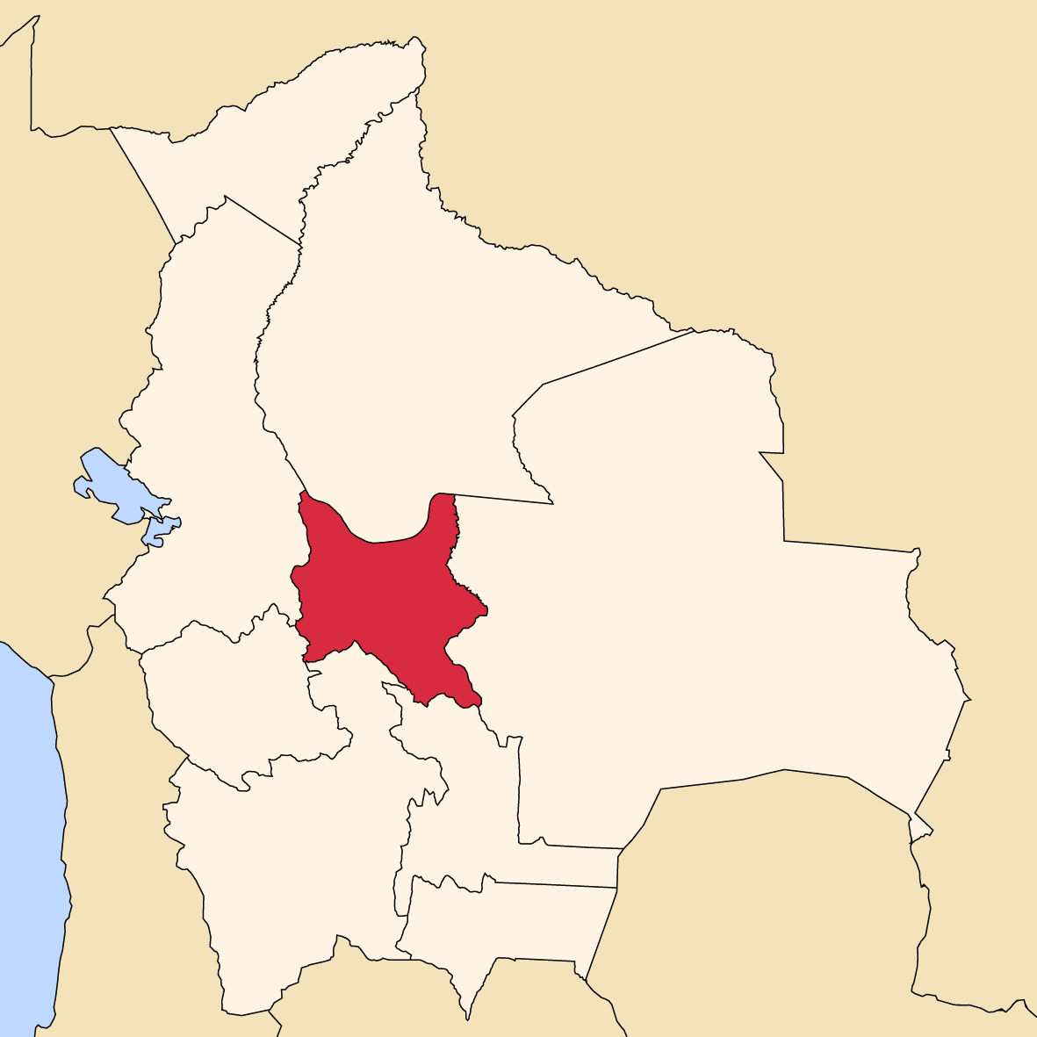

**Figura 1**: Localización Regional

## EMPLAZAMIENTO

La elección de Cochabamba como ubicación regional permitirá a "Te Cuidamos" ofrecer atención de enfermeria a domicilio de alta calidad, facilitando la colaboración con centros médicos y asegurando el cumplimiento de las demandas de la comunidad local y sus alrededores.

## MAPA O PLANO URBANO

Los puntos de atención se ubican estratégicamente cerca de áreas residenciales densas, en proximidad a centros médicos y en zonas de fácil acceso. Estos puntos de atención están diseñados para brindar una cobertura efectiva que permita llegar a los pacientes en el menor tiempo posible.

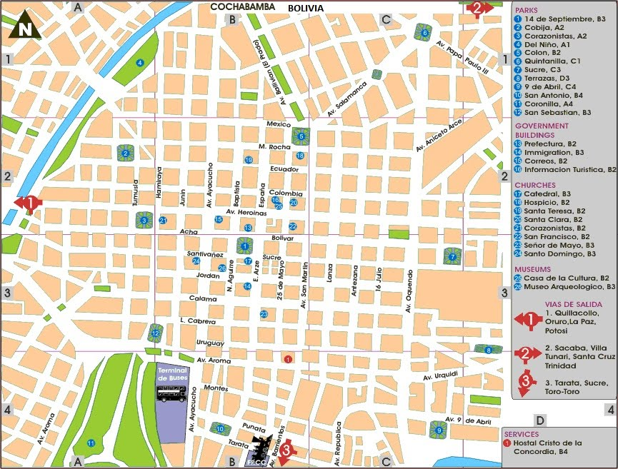

**Figura 2:** Mapa o Plano Urbano de Cercado

# ANÁLISIS DE LA PROBLEMÁTICA

## IDENTIFICACIÓN Y CLASIFICACIÓN DE LOS PROBLEMAS VINCULADOS A LA IDEA DEL PROYECTO

En el contexto del proyecto "Te Cuidamos", se han identificado desafíos clave relacionados con la prestación de servicios de atención médica a domicilio a través de un sistema web y móvil. Estos desafíos se han agrupado en categorías para una comprensión más clara.

Desafíos identificados:

* Comunicación Limitada entre Pacientes y Enfermería: La carencia de un sistema eficaz de interacción entre pacientes y enfermería impide una respuesta rápida a las necesidades médicas y la coordinación eficiente de la atención.
* Escasez de Personal de Enfermería Profesional: La falta de personal de enfermería capacitado limita la capacidad para atender a un número suficiente de pacientes y brindar atención de calidad.
* Coordinación Deficiente: La falta de coordinación entre pacientes y enfermería puede resultar en retrasos en la atención y una experiencia de atención fragmentada.
* Falta de Continuidad y Seguimiento: La ausencia de un seguimiento constante y monitoreo de los pacientes puede llevar a una atención médica incompleta y menos efectiva.
* Distancia Domiciliaria: La distancia entre los pacientes y los profesionales de enfermería puede generar retrasos en la llegada y dificultar la atención oportuna.
* Horarios de Atención Limitados: Los horarios restringidos de atención limitan la disponibilidad de servicios médicos a momentos específicos, dificultando la accesibilidad.
* Difusión Limitada de Servicios y Precios: La falta de difusión de los servicios ofrecidos y sus costos puede generar confusión entre los pacientes y limitar su capacidad para tomar decisiones informadas.
* Falta de Capacitación Actualizada del Personal: La falta de formación y actualización constante del personal de enfermería puede afectar negativamente la calidad de la atención brindada.

**Clasificación de los Desafíos:**

* Estos desafíos se dividen en dos categorías principales:
* Desafíos en la Atención y Coordinación: Incluye problemas de comunicación, personal insuficiente, coordinación deficiente, seguimiento inadecuado y distancia domiciliaria.
* Desafíos en la Operación y Calidad: Comprende horarios de atención limitados, falta de información sobre servicios y precios, así como la necesidad de capacitación continua.

## ANÁLISIS DE PARTICIPACIÓN

A nivel institucional, participarán:

* Instituciones que avalen la formación en enfermería de las integrantes de la red.
* Instituciones de salud, donde llevar a los pacientes en estado crítico.
* Red de ambulancias
* Red de transporte

Personajes clave del proyecto:

* Pacientes
* Encargado/a de las enfermeras

## ÁRBOL DE PROBLEMAS

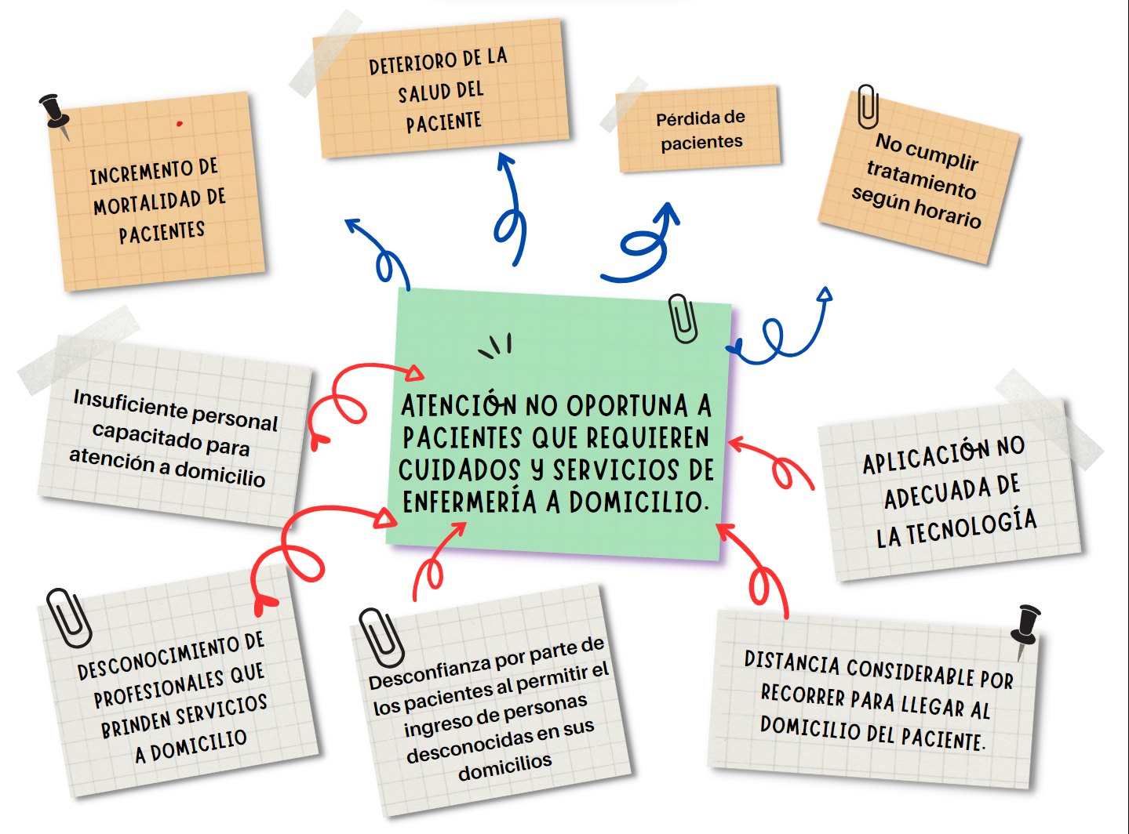

**Figura 3**: Árbol de Problemas

## ÁRBOL DE OBJETIVOS

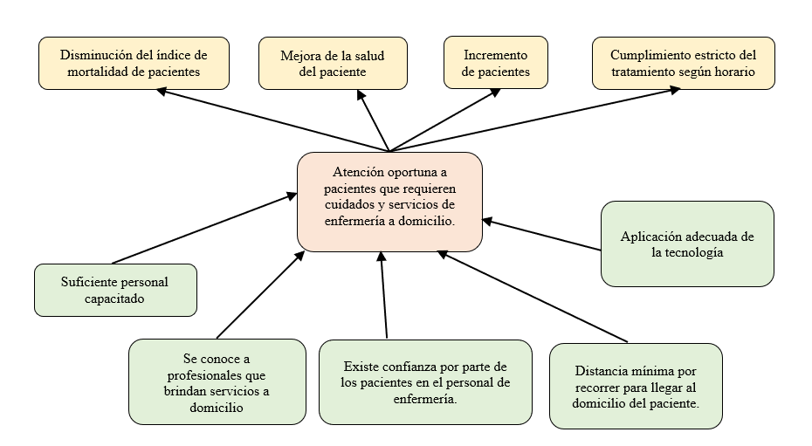

**Figura 4:** Árbol de Objetivos

## ANÁLISIS DE ALTERNATIVAS

Con el fin de lograr el objetivo propuesto, se han conformado dos alternativas de solución al problema planteado:

**Alternativa 1:**

Crear un nuevo emprendimiento centrado en una plataforma en línea que permita a los pacientes solicitar y programar servicios de atención de enfermería a domicilio de manera sencilla y eficiente.

**Alternativa 2:**

Mejorar un emprendimiento ya existente, de manera que se dé una atención oportuna a los pacientes. Esto se logra aplicando tecnología para optimizar los procesos de solicitud de servicios y de respuesta a cada solicitud.

**¿Cuál de las dos alternativas es la más adecuada?**

Ambas alternativas contribuyen al logro del objetivo propuesto. Sin embargo, en la alternativa 2, se necesita la predisposición de los propietarios del emprendimiento ya existente para poder implantar una plataforma web, lo cual no siempre se da, debido a la inversión que tendrían que hacer.

Si se crea un emprendimiento, no habrá dificultad en la implantación de la plataforma, ya que ésta es la característica central del emprendimiento.

Por tanto, se selecciona la alternativa 1.

# CONSTRUCCIÓN DE LA MPP (MARCO LÓGICO)

**Tabla 2:** Marco Lógico

|  |  |  |  |
| --- | --- | --- | --- |
| **JERARQUÍA DE OBJETIVOS** | **INDICADORES** | **FUENTES** | **FACTORES EXTERNOS** |
| **OBJETIVO GENERAL**  Brindar una atención oportuna a pacientes que requieren cuidados y servicios de enfermería a domicilio. | En agosto de 2024, se tiene un equipo de 20 enfermeras que tienen a su cuidado a 100 pacientes. | Historial médico de cada paciente | Confianza por parte de los pacientes en el profesionalismo de las enfermeras. |
| **RESULTADOS**   1. Los pacientes que habitan en el área urbana de Cochabamba – Cercado cuentan con una red de servicios de enfermería a su disposición las 24 horas. | En agosto de 2024, se tiene de 80 a 100 pacientes registrados en la plataforma web. | Reportes de pacientes.  Comprobantes de pago. | Pacientes interesados en recibir atención a domicilio. |
| 1. Se ha generado oportunidades de trabajo para enfermeras, personal de sistemas informáticos, medios de transporte y ambulancia. | En agosto de 2024, se tiene 20 enfermeras registradas en la plataforma web. Asimismo, la plataforma cuenta con 1 o 2 usuarios administradores. | Reportes | Enfermeras dispuestas a prestar sus servicios.  Técnicos informáticos dispuestos a gestionar el sistema web y móvil. |
| **ACCIONES**  Gestionar los trámites para el funcionamiento legal de la Red de enfermería y emergencias “te cuidamos” basada en una plataforma web y móvil.   * 1. Implementar la plataforma web y móvil.   2. Determinar la fijación del costo de los servicios con base en la competencia, haciendo que sea lo más económico posible.   3. Reclutar y seleccionar al personal especializado para la atención integral de los pacientes.   4. Aprovisionarse de los insumos y equipamiento necesarios. | Entre septiembre y octubre de 2023, dos personas encargadas del proyecto realizan los trámites necesarios para su funcionamiento legal en Cochabamba – Cercado.  Entre mayo y octubre de 2023, se desarrolla el sistema web y móvil.  Entre noviembre y diciembre de 2023, se fija el costo por concepto de atención de enfermería.  Entre noviembre y diciembre de 2023, dos personas encargadas del proyecto reclutan y seleccionan rigurosamente el siguiente personal: Una enfermera encargada de dirigir al equipo de enfermeras, dos encargados de sistemas.  En octubre de 2023, cada enfermera cuenta con el equipamiento adecuado y los insumos necesarios. | Licencia de funcionamiento del emprendimiento.  Sistema web y móvil en funcionamiento.  Proyecciones realizadas, precios que cobra la competencia, presupuesto.  Documentos de contrato de personal.  Facturas o recibos adquiridos por concepto de compra de equipamientos y mobiliarios. | No se presenta problemas en la obtención de la licencia. |

## Objetivo General

El propósito fundamental es crear un emprendimiento innovador basado en una plataforma web y móvil que facilite la prestación de servicios de atención de enfermería a domicilio, mejorando la accesibilidad y rehabilitación de salud mediante los cuidados de enfermería para los pacientes.

## Objetivos Específicos:

### Desarrollar una Plataforma Robusta y Funcional:

El objetivo consiste en diseñar y desarrollar una plataforma en línea que permita a los pacientes solicitar y programar servicios de atención de enfermería a domicilio de manera sencilla y eficiente.

### Facilitar la Asignación de Enfermeras y Programación de Citas:

El enfoque es establecer un sistema eficaz que coordine la asignación de enfermeras a pacientes y la programación de visitas, garantizando una atención oportuna y adecuada.

### Mejorar la Comunicación entre Pacientes y Enfermeras:

Se busca implementar un sistema de comunicación integrado en la plataforma que permita a pacientes y enfermeras interactuar, aclarar dudas y mantener un seguimiento constante.

### Brindar Capacitación en el Uso de la Plataforma:

El propósito es ofrecer programas de capacitación a enfermeras y pacientes para asegurarse de que puedan utilizar la plataforma de manera efectiva y aprovechar al máximo sus funcionalidades.

## Actividades Clave:

### Desarrollo de una Plataforma Web y Móvil:

Se llevará a cabo el diseño, codificación y pruebas de la plataforma, asegurando su funcionalidad, seguridad y adaptabilidad a dispositivos móviles y computadoras.

### Implementación de un Sistema de Coordinación y Asignación:

Se diseñará e implementará un sistema de gestión que permita coordinar la asignación de enfermeras a pacientes, así como programar y administrar las citas de manera efectiva.

### Integración de Herramientas de Comunicación:

Se incorporarán herramientas de comunicación, como chat y notificaciones, en la plataforma para facilitar la interacción entre enfermeras y pacientes en tiempo real.

### Desarrollo de Programas de Capacitación:

Se diseñarán programas de capacitación interactivos y educativos para familiarizar a enfermeras y pacientes con la plataforma y sus características.

## Resultados:

### Plataforma Funcional y Amigable:

La plataforma estará operativa y ofrecerá una experiencia de usuario intuitiva y sin problemas técnicos.

### Coordinación Eficiente de Servicios y Citas:

Se logrará una asignación de enfermeras y programación de citas fluida y puntual, optimizando la logística y minimizando retrasos.

### Comunicación Efectiva entre Usuarios:

Los pacientes y enfermeras podrán comunicarse de manera efectiva y transparente a través de la plataforma, mejorando la calidad de atención.

### Usuarios Capaces de Utilizar la Plataforma:

Tanto enfermeras como pacientes estarán capacitados para utilizar la plataforma sin dificultades, aprovechando sus herramientas y beneficios.

## Supuestos:

### Disponibilidad de Recursos Financieros:

Se parte del supuesto de contar con los fondos necesarios para el desarrollo, implementación y capacitación.

### Colaboración Activa de las Enfermeras y Pacientes:

Se considera que las enfermeras y los pacientes participarán activamente en la implementación y uso de la plataforma.

### Acceso a Dispositivos y Conexión a Internet:

Se asume que los usuarios tendrán acceso a dispositivos móviles y conexión a Internet para utilizar la plataforma.

## Riesgos:

### Resistencia al Cambio Tecnológico:

Puede haber resistencia por parte de algunos usuarios a adaptarse a la nueva plataforma y sus características, además del acceso a herramientas de hardware y software

### Desafíos Técnicos Inesperados:

Existen riesgos de enfrentar problemas técnicos no previstos durante el desarrollo y puesta en marcha de la plataforma.

# ANÁLISIS DEL MERCADO (DEMANDA Y OFERTA)

## DEMANDANTES DEL PROYECTO

La actual escasez de servicios de enfermería en línea ha creado una demanda apremiante en varios grupos de personas, lo que convierte a la plataforma de atención de enfermería a domicilio en una solución altamente valorada. Entre los demandantes clave del proyecto se incluyen:

**Pacientes Desatendidos:**

La carencia de opciones en línea ha dejado a muchos pacientes sin acceso adecuado a la atención de salud que necesitan. Aquellos con restricciones de movilidad, condiciones crónicas o en edad avanzada encuentran en la plataforma una vía esencial para recibir cuidados en la comodidad de sus hogares.

**Familias en Búsqueda de Cuidados:**

La falta de servicios enfermería en línea ha generado dificultades para las familias que buscan opciones de atención para sus seres queridos. La plataforma emerge como una solución para acceder de manera segura y confiable a servicios de enfermería a domicilio, garantizando la calidad de la atención.

**Personas Vulnerables al Covid-19:**

La pandemia ha exacerbado la necesidad de servicios médicos remotos y seguros. Aquellos que buscan evitar riesgos de exposición al virus ven en la plataforma una forma viable de recibir atención sin tener que asistir a nosocomios tradicionales.

**Profesionales de la Salud:**

La carencia de servicios médicos y de enfermería en línea también impacta a los profesionales de la salud, quienes buscan oportunidades para ofrecer atención de calidad a través de medios digitales. La plataforma les brindará una manera de extender su alcance y brindar cuidados desde sus propias locaciones.

**Personas que Valoran la Comodidad y Comunicación:**

Aquellos que buscan comodidad y una comunicación constante con profesionales de la salud también están entre los demandantes. La plataforma otorga acceso a atención médica personalizada sin la necesidad de trasladarse, mientras se mantiene una comunicación efectiva con los enfermeros.

## OFERTA DEL PROYECTO

La plataforma de atención de enfermería a domicilio se concibe con una firme dedicación a hacer que los servicios sean accesibles económicamente para todos los pacientes. La oferta del proyecto se forja con la premisa de brindar opciones financieras que se adapten a diversas realidades económicas. Aquí se detallan algunos aspectos clave que sustentan esta accesibilidad económica:

Tarifas Competitivas y Transparentes: La plataforma establecerá tarifas competitivas y transparentes para los servicios de atención de enfermería a domicilio. Este enfoque asegura que los pacientes puedan acceder a atención de calidad sin que ello represente una carga económica excesiva.

Flexibilidad en Modelos de Pago: Se implementarán diversos modelos de pago que se ajusten a las situaciones financieras de los pacientes. Desde opciones de pago por visita hasta planes de membresía, la plataforma otorgará la flexibilidad necesaria para que los usuarios elijan según sus posibilidades.

Reducción de Costos de Desplazamiento: La atención médica en el hogar elimina la necesidad de incurrir en gastos de desplazamiento hacia centros médicos. Esta reducción en costos de transporte beneficia económicamente a los pacientes y también aporta una dosis de comodidad.

Eficiente Utilización de Recursos: La plataforma optimizará la asignación de enfermeras y recursos, lo que contribuirá a la reducción de gastos generales. Estos ahorros podrán traducirse en tarifas más asequibles para los pacientes.

Promociones y Descuentos: Se diseñarán programas de promociones y descuentos, especialmente orientados a pacientes que requieran servicios de manera recurrente. Esto no solo incentiva la fidelización, sino que también alivia la carga económica a largo plazo.

Calidad a Precio Razonable: La plataforma mantendrá su enfoque en brindar servicios de calidad a un precio razonable. Este equilibrio garantiza que los pacientes reciban atención médica efectiva sin que su capacidad financiera sea un obstáculo.

### Personal y Recursos Humanos

La plataforma de atención de enfermería a domicilio tiene un enfoque dual: en primer lugar, busca proporcionar oportunidades laborales valiosas a enfermeras altamente capacitadas; en segundo lugar, tiene como objetivo brindar a los pacientes un acceso ágil a servicios de atención médica de alta calidad. Aquí se exponen las estrategias para abordar estas dos dimensiones de manera efectiva:

**Creación de Empleo Significativo para Enfermeras:**

La plataforma se erigirá como un punto de encuentro para enfermeras altamente calificadas, brindándoles la posibilidad de formar parte de un equipo comprometido y con un propósito común. A través de un proceso de selección meticuloso, se incorporarán profesionales técnicos y empáticos que aporten valor al proyecto.

**Fomento de una Comunidad Profesional:**

La creación de una comunidad de enfermeras será un pilar central en esta iniciativa. Aquí, las enfermeras podrán intercambiar conocimientos, compartir experiencias y participar en un ciclo continuo de mejora profesional. Este ambiente colaborativo promoverá un aprendizaje constante y una atención de alta calidad.

**Atención Personalizada a Pacientes Vulnerables:**

La plataforma se diseñará para brindar atención de enfermería especializada y compasiva a pacientes que enfrentan enfermedades de base y discapacidades. Se establecerán planes de cuidados individuales que aborden las necesidades médicas y emocionales de cada paciente, con el objetivo de mejorar su calidad de vida.

**Colaboración Multidisciplinaria:**

Además de las enfermeras especializadas, se integrará a otros profesionales de la salud según las necesidades del paciente. Esta colaboración multidisciplinaria garantizará una atención integral y holística que cubra todas las dimensiones de la salud del paciente.

**Desarrollo Profesional Continuo:**

Se priorizará la formación continua para las enfermeras, asegurando que estén actualizadas en las últimas prácticas médicas y de atención. Esto les permitirá brindar una atención de calidad y adaptarse a diversas situaciones y desafíos.

**Enfrentando Enfermedades de Base y Discapacidades:**

Las enfermeras se capacitarán específicamente para atender las necesidades de pacientes con enfermedades crónicas y discapacidades. Este enfoque especializado garantizará que los pacientes reciban atención médica que aborde tanto los aspectos médicos como los emocionales.

### Tecnología

La dimensión tecnológica es fundamental para la operación eficiente y la experiencia satisfactoria de pacientes y profesionales de enfermería en la plataforma de servicios de atención de enfermería a domicilio “Desarrollo de Plataforma Web y Móvil”

### Medios logísticos

Se implementará un sistema de gestión de insumos y equipos médicos diseñado para garantizar que las enfermeras dispongan de los recursos necesarios durante las visitas domiciliarias. Esta estrategia se enfoca en asegurar que la atención brindada sea de calidad y sin interrupciones debido a la falta de suministros.

### Costos de servicio o producción

Dentro de los costos de servicio, se contemplarán los salarios competitivos para las enfermeras que formarán parte del equipo de atención de enfermería a domicilio. Además de la remuneración, se incluirán los beneficios relacionados con la seguridad social, como cotizaciones al sistema de salud y pensiones. También se considerarán otras prestaciones como seguros médicos y vacaciones remuneradas. Estos aspectos asegurarán que el equipo de enfermeras esté motivado y comprometido en brindar una atención de calidad a los pacientes en sus hogares.

**Aranceles de Servicios de Atención de Enfermería a Domicilio**

**Tabla 3:** Aranceles de Servicios de Atención de Enfermería

|  |  |  |
| --- | --- | --- |
| **SERVICIO** | **PRECIO** | **DESCRIPCION** |
| Consulta y Evaluación Inicial: | 50bs | Evaluación exhaustiva de las necesidades de cuidado del paciente, revisión de historial médico y planificación de cuidados personalizados |
| Administración de Medicamentos y soluciones: | Desde 50bs a 150bs | Administración segura y adecuada de medicamentos prescritos por el médico. Tomando en cuenta que el precio varía según la vía de administración y complejidad del fármaco y/o solución y la Incluye registro y seguimiento de la medicación. |
| Cuidados de Enfermería Básicos: | 100bs | Cuidados de higiene, alimentación y movilización del paciente. Incluye asistencia en actividades diarias. |
| Control de Signos Vitales: | 50bs | Monitoreo regular de signos vitales como presión arterial, pulso y temperatura. Seguimiento y registro de datos. |
| Cuidados Especiales en Casos Crónicos: | 150bs | Cuidados específicos para pacientes con enfermedades crónicas como diabetes, hipertensión, cáncer etc. Incluye control y seguimiento |
| Atención de emergencias y urgencias, con apoyo interdisciplinario | 300bs | La atención de emergencias, requiere el apoyo de otros profesionales, incluyendo ambulancia y centros de referencia según la necesidad del paciente y su salud  Incluye control y seguimiento |

El paciente también gozara de descuentos y promociones, ante requerimientos de atención del servicio de enfermeras por tiempos prolongados, fidelidad y recomendación.

**Aranceles al personal profesional de enfermería**

El recurso humano que formara parte del emprendimiento, al ser adscrito a la plataforma debe adquirir una membresía de 200bs, como único aporte y derecho a brindar sus servicios.

Una vez que se encuentre activa, el profesional recibirá la ganancia del 80% como remuneración económica, y el otro 20% ganancia para la empresa de emprendimiento. Además de gozar con reconocimientos y beneficios a la antigüedad, actualizaciones, y recomendación de la empresa de emprendimiento.

# TAMAÑO DEL PROYECTO

**Número de Enfermeras:**

Se determinará la cantidad de enfermeras que integrarán el equipo de atención a domicilio para definir la capacidad inicial del proyecto en la prestación de servicios. En un principio, se establecerá un número adecuado de profesionales de enfermería basado en la demanda proyectada y la capacidad de ofrecer atención de alta calidad. A medida que el proyecto evolucione, se contemplará la posibilidad de ampliar el equipo de enfermeras para abarcar un mayor número de pacientes y áreas geográficas.

**Cantidad de Pacientes Atendidos:**

Inicialmente, se impondrá un límite en la cantidad de pacientes que accederán a los servicios de atención médica a domicilio mediante la plataforma. Esto se hará con el propósito de asegurar que la atención proporcionada sea de calidad y gestionable. A medida que se acumule evidencia de la eficacia y satisfacción de los pacientes, se considerará la posibilidad de incrementar gradualmente el número de pacientes atendidos.

**Cobertura Geográfica:**

La plataforma se lanzará con una cobertura geográfica limitada para optimizar la operación y garantizar una atención eficiente. A medida que el proyecto madure, se contemplará la posibilidad de expandir la cobertura a áreas geográficas adicionales. Esta expansión estará respaldada por la demanda de pacientes en esas regiones y la capacidad logística para brindar atención de calidad en ubicaciones más distantes.

**Enfoque en la Calidad:**

En cada fase de crecimiento, se priorizará la calidad de la atención. El proyecto se asegurará de que la relación entre la cantidad de enfermeras y pacientes permita mantener los estándares de atención requeridos. La expansión se llevará a cabo de manera gradual y controlada para evitar comprometer la calidad de la atención médica.

## TAMAÑO DE LA DEMANDA

Se evaluará la demanda actual de servicios de atención de enfermería a domicilio en la región objetivo. Esto incluirá la identificación de pacientes que ya buscan o podrían necesitar atención de enfermería en sus hogares debido a enfermedades crónicas, discapacidades o limitaciones de movilidad. La demanda potencial se determinará considerando factores demográficos y las tendencias de envejecimiento de la población.

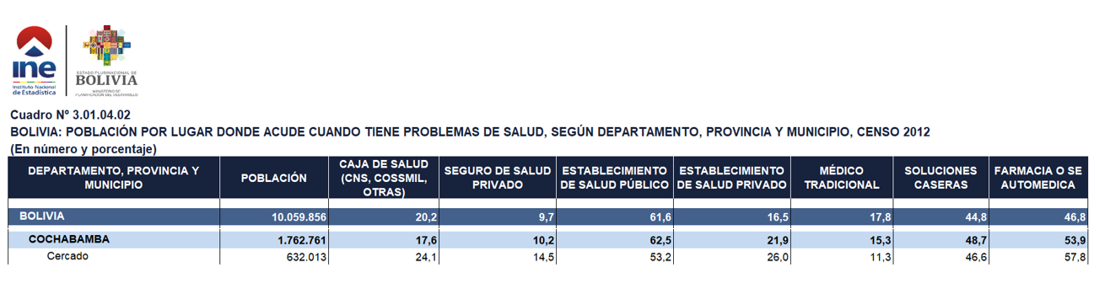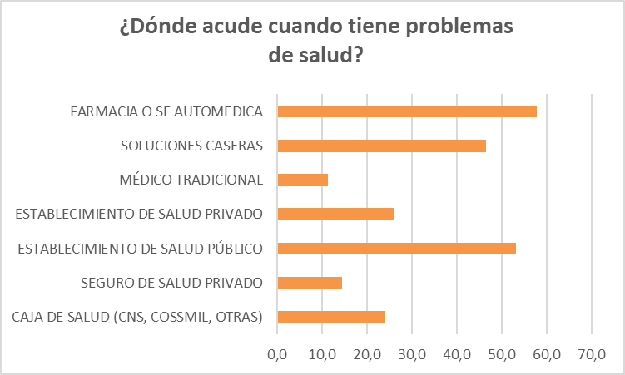

**Figura 5:** Lugares donde acude por servicios de salud en Cbba, Cercado

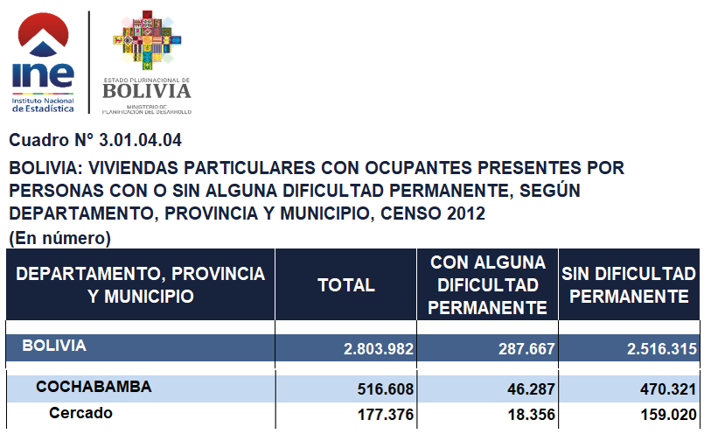

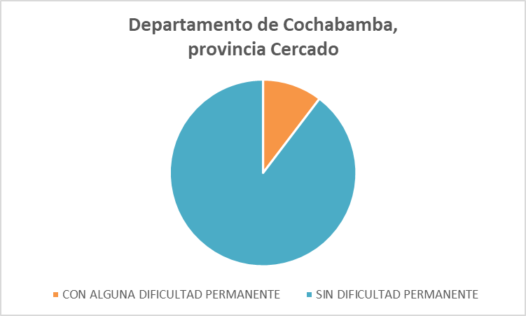

**Figura 6:** Viviendas con ocupantes en Cochabamba, Cercado

**Fuente:** <https://www.ine.gob.bo/index.php/censos-salud/>

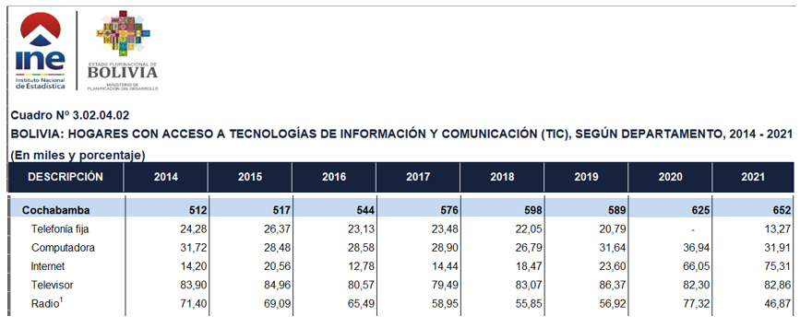

**Figura 7:** Hogares con acceso a Internet en la zona urbana de Cbba, Cercado

**Fuente:** <https://www.ine.gob.bo/index.php/encuesta-de-hogares-tics/>

## CAPACIDAD INSTALADA

Se empezará con 3 enfermeras, 2 profesionales en el área de sistemas informáticos y 10 pacientes, 1 contacto con un servicio de ambulancia.

## INFRAESTRUCTURA REQUERIDA

El éxito del proyecto no depende de la infraestructura, ya que se brinda una atención a domicilio. Sin embargo, se requiere que cada enfermera cuente con equipamiento completo y que estén ubicadas en lugares estratégicos para dar una pronta atención en caso de requerirla. Asimismo, la plataforma web deberá tener las siguientes funcionalidades: Gestión de enfermeras, gestión de pacientes, agenda, servicios, notificaciones/alertas y reportes.

**Tabla 4:** Material e Insumos Requeridos

|  |  |  |
| --- | --- | --- |
| **PERSONAL** | **MATERIAL/EQUIPO** | **INSUMOS** |
| Enfermería debe portar de manera individual | Maletín | Equipo de signos vitales |
| Jeringas, venocats, equipos de sueros entre otros requeridos para administración de fármacos y sueroterapia |
| Folder con hojas de registro | Notas de enfermería  Control de signos vitales  Control de BH  Administración de fármacos |
| Material de bolsillo  Estuchería | Lapiceros, lápiz, borrador y tajador  Marcador negro de alcohol  Reglade 15 cm  Ligadura  Micropore  Guantes de manipuleo un par  Tijera Mayo  Pinza Kelly  Cuadernillo |
| Uniforme completo con medidas de bioseguridad | Uniforme antifluido, gorro, barbijos N95, identificador personal, guantes |
| Dispositivo móvil e internet | Disponibilidad de tiempo 24/7º o según turnos (mañana, tarde y noche) |

**Procedimientos especiales:** Ciertos insumos serán adquiridos según la necesidad y demanda del paciente para procedimientos especiales, previa coordinación con personal médico y según receta medica

## ALCANCE DEL PROYECTO

Se pretende llegar a cubrir el área metropolitana de Cochabamba – Cercado con 20 enfermeras y 100 pacientes como mínimo en el lapso de 10 a 12 meses.

## VINCULACIÓN CON OTROS ACTORES

* Ministerio de Salud y Deportes
* Honorable Alcaldía Municipal
* Gobernación de Cochabamba
* Hospitales o centros de salud específicos (aclarar cuáles)
* Red de Ambulancias
* Red de Transporte

## RESULTADOS Y PRODUCTOS ESPERADOS

Se espera que, con la puesta en marcha del presente proyecto, se tenga pacientes mejor atendidos y dar empleo a varias enfermeras, a profesionales en el área de sistemas, e indirectamente a la red de ambulancias y a transportistas.

# MATERIALES E INSUMOS

Resultado de la cotización de los materiales necesarios en Mi Salud, ubicado en la calle Antezana N° 543:

**Tabla 5:** Proforma de Materiales e Insumos Requeridos

|  |  |  |  |
| --- | --- | --- | --- |
| **Cantidad** | **Detalle** | **P.U.** | **Total** |
| 20 | Tensiómetro | 150.- | 3000.- |
| 20 | Estetoscopio | 180.- | 3600.- |
| 20 | Oxímetro de pulso | 130.- | 2600.- |
| 20 | Tijera mayo | 35.- | 700.- |
| 20 | Pinza Kelly | 35.- | 700.- |
| 5 | Jeringas de 1, 3, 5, 10 y 20ml | 65.- | 325.- |
| 30 | Equipos de suero | 3.- | 90.- |
| 30 | Soluciones isotónicas | 13.- | 390.- |
| 50 | Venocats diferentes medidas | 4.- | 200.- |
| 20 | Micropore de 3cm | 25.- | 500.- |
|  | | **TOTAL** | 12.105.- |

# INGENIERÍA DEL PROYECTO

## DESCRIPCIÓN DE REQUERIMIENTOS

### Requerimiento de Recursos Humanos

#### Encargado/a de personal: Debe ser una persona que cumpla con los siguientes requisitos:

* Lic. en enfermería
* Dinámica, responsable, con carisma, excelente presentación, experiencia en el manejo de un equipo de profesionales, emprendedor/a
* Excelentes referencias
* Experiencia mínima de 2 años en manejo de recursos humanos
* Conocimientos básicos de informática
* Edad: 30 – 45 años
* Habilidades: Liderazgo, toma de decisiones, creatividad, iniciativa, trabajo en equipo, observador.

#### Enfermera

* Lic. o Tec. Med. en enfermería
* Cartas de recomendación que manifiesten solvencia moral del trabajador.
* Habilidades: Toma de decisiones, creatividad, iniciativa, trabajo en equipo, observador.
* Aptitudes: Disposición de servicio, responsabilidad, sociabilidad, ajuste emocional.

#### Personal de Sistemas Informáticos

* Habilidades generales de solución de problemas
* Experiencia en desarrollo de software
* Buenas habilidades de comunicación interpersonal
* Flexibilidad y adaptabilidad
* Carácter y ética

### Requerimiento de Materiales e Insumos

Cada personal de enfermería contara con materiales de primera necesidad:

* Materiales para la toma de signos vitales,
* Insumos para administración de medicamentos según las vías de administración.
* Hojas de registro propios de enfermería
* Materiales especiales, según demanda y necesidad del paciente e indicación médica.

### Requerimiento de Equipos

La empresa de emprendimiento, contara con el respaldo de una red de ambulancias, nosocomios de 3er nivel para referencia de pacientes críticos, además del contacto con empresas de diagnósticos o laboratorios.

### Requerimientos de Hardware y Software

Para garantizar un funcionamiento óptimo y una experiencia de usuario fluida en la plataforma de atención de enfermería a domicilio, es esencial contar con los siguientes requisitos de hardware y software:

#### Requerimientos de Hardware

1. Dispositivos de Acceso:

* Computadoras de escritorio o portatiles.
* Dispositivos móviles como smartphones y tablets que tenga instalada una versión de Android 7.0 o superior.
* Web hosting
* Computadora
* Impresora

2. Conexión a Internet:

* Conexión estable de alta velocidad para un acceso fluido a la plataforma.

#### Requerimientos de Software

1. Sistemas Operativos:

* + Windows 10 o versiones posteriores.
  + MacOS 10.13 o versiones posteriores.
  + Android 7.0 o versiones posteriores.
  + iOS 12 o versiones posteriores.
* Servidor Apache
* MySql
* Firebase para las notificaciones

2. Navegadores Web:

* + Google Chrome (última versión recomendada).
  + Mozilla Firefox (última versión recomendada).
  + Safari (última versión recomendada).
  + Microsoft Edge (última versión recomendada).

3. Aplicación Móvil:

* + Aplicación compatible con dispositivos Android e iOS.
  + Espacio de almacenamiento suficiente en el dispositivo.

4. Seguridad:

* Software de seguridad actualizado para proteger contra amenazas cibernéticas.

Contar con un Sistema web y móvil que automatice las actividades que se realizan cotidianamente en el emprendimiento

Es fundamental que tanto para los usuarios (enfermeras y pacientes) como para el equipo de desarrollo tecnológico, que se cumplan con estos requisitos. De esta manera, se asegurará un entorno confiable, seguro y eficiente para la atención de enfermería a domicilio a través de la plataforma web y móvil.

## DESCRIPCIÓN DEL PRODUCTO O RESULTADO DEL PROYECTO

El producto o resultado del proyecto es la Red de atención y cuidados de enfermería a pacientes en sus domicilios, monitoreada por un sistema web y móvil y que cuenta con un personal altamente calificado.

Los tipos de servicio que presta la empresa son:

* Consulta y Evaluación Inicial:
* Administración de Medicamentos y soluciones:
* Cuidados de Enfermería Básicos:
* Control de Signos Vitales:
* Cuidados Especiales en Casos Crónicos:
* Atención de emergencias y urgencias, con apoyo interdisciplinario (Inyecciones, Curaciones).

En cuanto a los horarios, el personal se distribuirá las horas de manera que no existan vacíos, ya que se tiene que cubrir las 24 horas del día y los 7 días de la semana.

El sistema WEB será de gran ayuda. A continuación, se describe lo que se podrá hacer desde el sistema:

* **Módulo de usuarios**

En este módulo se registrará a todos los usuarios que accederán al sistema web, mediante una cuenta y contraseña o iniciar sesión vinculado a su correo electrónico, mediante un registro de usuario según el tipo de usuario que enrole, se les dará privilegios y permisos a los siguientes usuarios:

* **Administrador:** Este rol tendrá la capacidad de controlar la interacción entre pacientes y personal de salud, así como la actualización, eliminación, y borrado de los mismos. Además, tendrá acceso para garantizar una administración completa de los servicios. También podrá administrar los pagos y el registro de datos de los pacientes y enfermeras
* **Usuario común:** En este rol podrá acceder al sistema web solo para consultar su propia información, poder visualizar los servicios, seleccionar un servicio, y agendar citas en el sistema.
* **Módulo de pacientes:**

Este rol podrá seleccionar tipo de servicios, agendar y reprogramar citas, seleccionar horarios, formas de pago, conocer y buscar la ubicación del personal de salud mediante geolocalización, y perfil profesional, además de interactuar directamente con el personal que fue atendido. Además, podrá modificar y/o eliminar cita programada.

* **Módulo de enfermeras:**

Este rol podrá conocer la ubicación del paciente mediante geolocalización, suscribirse y subir su documentación, currículo vitae, interactuar directamente con el paciente, ofertar su perfil profesional, visualizar los reportes de servicios o tratamientos realizados, eliminar a pacientes que ya recibieron atención, o malos prospectos, además notificara a administración sobre los pacientes falsos.

* **Módulo de agenda:**

Este rol esta específicamente diseñado agendar, programar y reprogramar citas, en relación al servicio que solicite el paciente. Además de anular citas y elegir personal de salud que lo atienda.

* **Módulo de ubicación geolocalización:**

Mostrará la ubicación en tiempo real tanto el paciente como del personal de salud, también se podrá eliminar la ubicación de una enfermera que no esté de servicio.

* **Módulo de servicios**

En este rol se visualizará todos los servicios ofertados y sus precios, una vez seleccionado el servicio, éste será derivado al módulo de pago. En caso de anular la solicitud, se podrá eliminar la selección hecha o la programación de cita.

* **Módulo de Notificaciones:**

En este rol se desarrollará todos los avisos del movimiento de la aplicación, tanto de solicitud de servicios por parte de los pacientes e interacción con el personal de enfermería. El administrador podrá eliminar las notificaciones pasadas o según necesidad

* **Módulo de pagos:**

En este módulo se podrá realizar 3 tipos de pagos por internet:

* **Primer tipo de pago:** Será a través de una transacción bancaria por Banco Sol, generando un código QR desde la aplicación móvil Banco Sol, el cliente deberá ingresar a la aplicación móvil BancoSol, para poder escanear el código QR proporcionado, para luego realizar el pago correspondiente.
* **Segundo tipo de pago:** Será a también una transacción bancaria por Banco BNB, generando un código QR desde la aplicación móvil BNB Móvil, el cliente deberá ingresar a la aplicación móvil BNB Móvil, para poder escanear el código QR proporcionado, para luego realizar el pago correspondiente.
* **Tercer tipo de pago:** Será a también una transacción bancaria por Banco Unión, generando un código QR desde la aplicación móvil UNImóvil Plus, el cliente deberá ingresar a la aplicación móvil UNImóvil Plus, para poder escanear el código QR proporcionado, para luego realizar el pago correspondiente.

Por lo tanto, por los tres tipos de pagos por internet serán controlados, mediante un formulario donde se ingresará el número de depósito y la fotográfica del recibo o depósito de pago, según el tipo de pago escogido.

* **Módulo de reportes:**

Este módulo permitirá generar informes y estadísticas relevantes para la empresa, proporcionando una visión clara y detallada de diversos servicios y actividades. A través de este módulo, se podrán generar reportes sobre los servicios solicitados, formas de pago, seguimiento al tratamiento. Estos informes podrán ser personalizados según las necesidades específicas del personal de salud, permitiendo filtrar por fechas, numero de registro de pacientes y enfermeras, grupos de edad u otros criterios relevantes. Además, se podrán exportar los informes en diferentes formatos (como PDF o Excel) para su fácil visualización y análisis.

## DOCUMENTACIÓN DEL PROCESO DE DESARROLLO DEL SISTEMA WEB Y MÓVIL

### DIAGRAMA DE CASOS DE USO

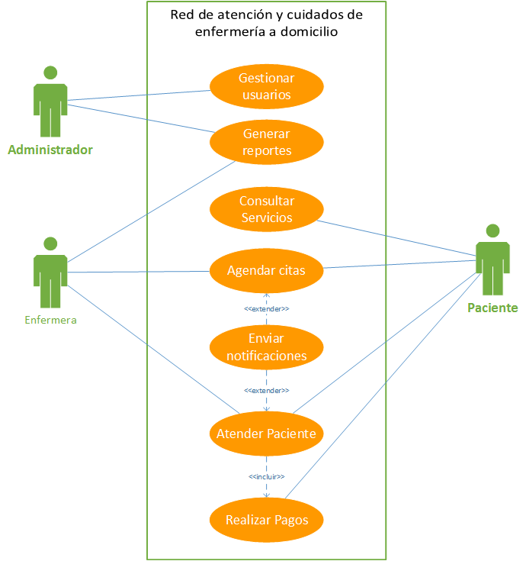

**Figura 8:**Diagrama de Casos de Uso General de la Red de Cuidados

### DIAGRAMA RELACIONAL

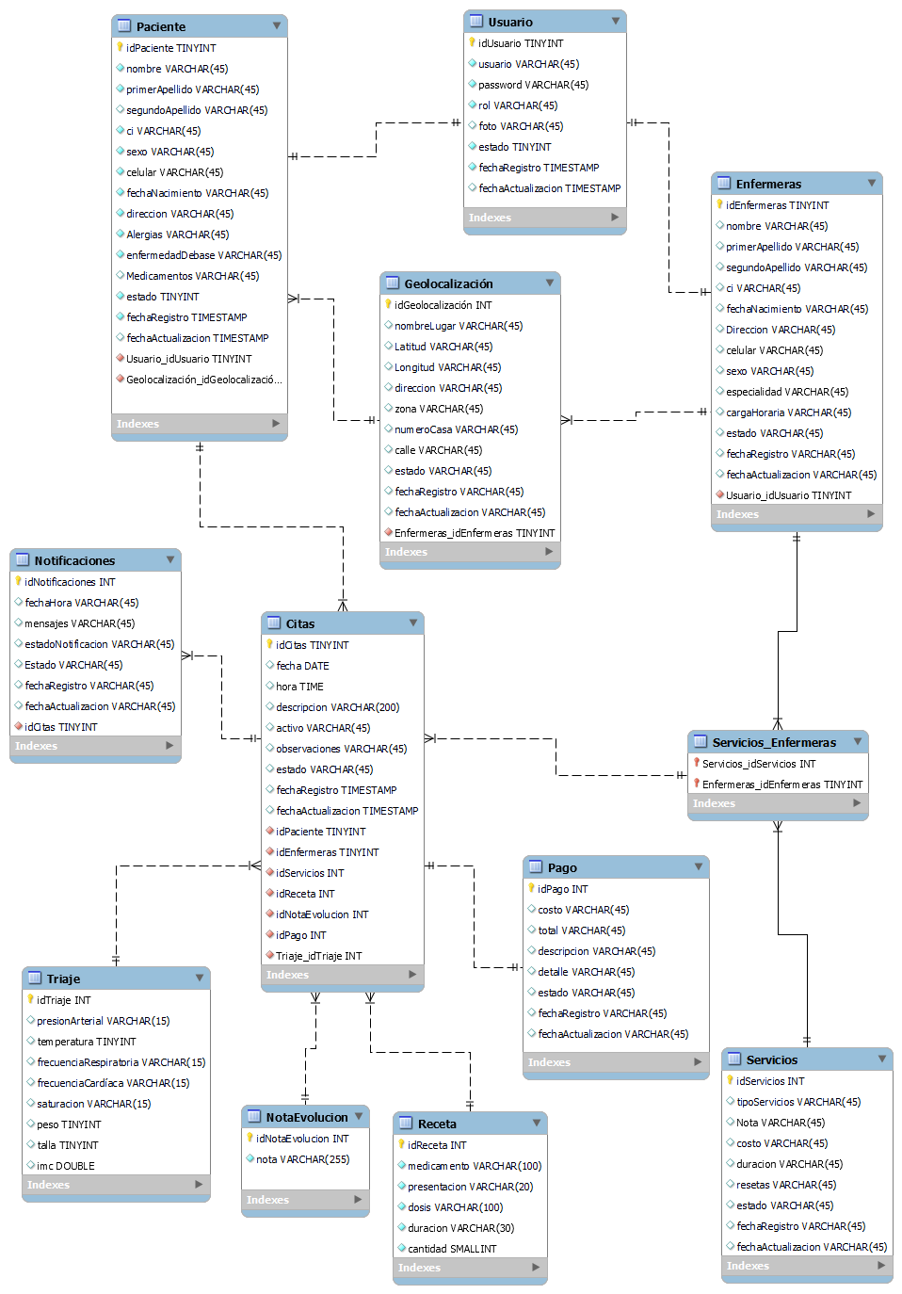

**Figura 9:** Diagrama Relacional del Sistema

## DESCRIPCIÓN DE LA PROYECCIÓN O DEPRECIACIÓN DEL PROYECTO A LO LARGO DEL TIEMPO

El proyecto a lo largo del tiempo considera fundamental evaluar la viabilidad y sostenibilidad de la plataforma de atención de enfermería a domicilio.

**Crecimiento de la Demanda:**

Conforme la plataforma gana reconocimiento y confianza en la comunidad, se espera que la demanda de servicios de atención de enfermería a domicilio aumente. Esto puede resultar en un incremento constante de usuarios registrados, citas agendadas y visitas realizadas a lo largo del tiempo.

**Expansión de Servicios:**

Con base en la retroalimentación de los pacientes y enfermeras, así como las necesidades emergentes de atención de enfermería, la plataforma podría expandir su gama de servicios ofrecidos. Esto podría incluir otros nuevos tratamientos, programas de seguimiento especializados y colaboraciones con instituciones de salud, de esta manera aumentar cobertura de atención, no solo a la población de Cochabamba si no a nivel nacional.

**Actualización Continua de la Plataforma:**

La plataforma estará en constante evolución para satisfacer las necesidades cambiantes de los usuarios y aprovechar los avances tecnológicos. Esto puede incluir mejoras en la usabilidad, seguridad y funcionalidad tanto en la versión web como en la aplicación móvil.

**Aumento de la Calidad de atención y Profesionalismo:**

Con el tiempo, la plataforma podría establecer alianzas con instituciones educativas y organizaciones de salud, para fortalecer la formación continua de las enfermeras y mejorar la calidad general de los servicios proporcionados, promoviendo la continua actualización en los avances de atención en enfermería, así garantizar la calidad de los profesionales

**Impacto en la Comunidad:**

A medida que el proyecto se consolida, y se da una aceptación en la población en general, su impacto en la comunidad local será más evidente. La atención de enfermería a domicilio puede contribuir a una mejora en la salud y el bienestar de los pacientes, reducir la carga sobre los sistemas de salud convencionales, disminuyendo la carga emocional, y física del paciente.

**Depreciación Tecnológica:**

Dado que las tecnologías evolucionan rápidamente, la plataforma deberá estar preparada para enfrentar la depreciación de tecnología. Con actualizaciones periódicas tanto en hardware como en software para garantizar un rendimiento óptimo y cumplir con las expectativas de los usuarios.

**Costos Operativos y Sostenibilidad:**

A medida que el proyecto crezca, es posible que los costos operativos también aumenten. La proyección financiera a largo plazo debe considerar estos costos y garantizar la sostenibilidad económica del proyecto.

**Medición del Impacto:**

La plataforma establece lineamientos claros para medir el impacto social y de salud que genera en la comunidad. La retroalimentación de los pacientes, la tasa de recuperación y los testimonios pueden servir como indicadores de éxito.

En resumen, la proyección del proyecto desde su inicio, crecimiento y expansión hasta la mejora continua de los servicios ofrecidos y su impacto en la comunidad, se espera que tenga buena evolución y aceptación en la población de Cochabamba. El mantenimiento de la calidad, la adaptación a las necesidades cambiantes y la sostenibilidad financiera son elementos esenciales para esta proyección exitosa a lo largo del tiempo.

# RECURSOS HUMANOS Y ORGANIGRAMA

## Recursos humanos

La empresa de emprendimiento “te cuidamos” que brinda servicios de atención de enfermería a domicilio, contara con los siguientes recursos humanos:

* **Encargado/a de personal:** Debe ser una persona Lic. en enfermería con habilidades de manejo de recursos humanos y administración sanitaria
* **Enfermeras:** Lic. o Tec. Med. en enfermería, que brinden servicios a los pacientes que así lo requieran
* **Personal de Sistemas Informáticos:** Su labor será la supervisión del funcionamiento general de la plataforma y asegura la coordinación efectiva entre los usuarios

El equipo de recursos humanos desempeña un papel crucial en el éxito de la plataforma al garantizar la calidad de la atención, la satisfacción del paciente y una operación fluida en general de la plataforma.

## Organigrama

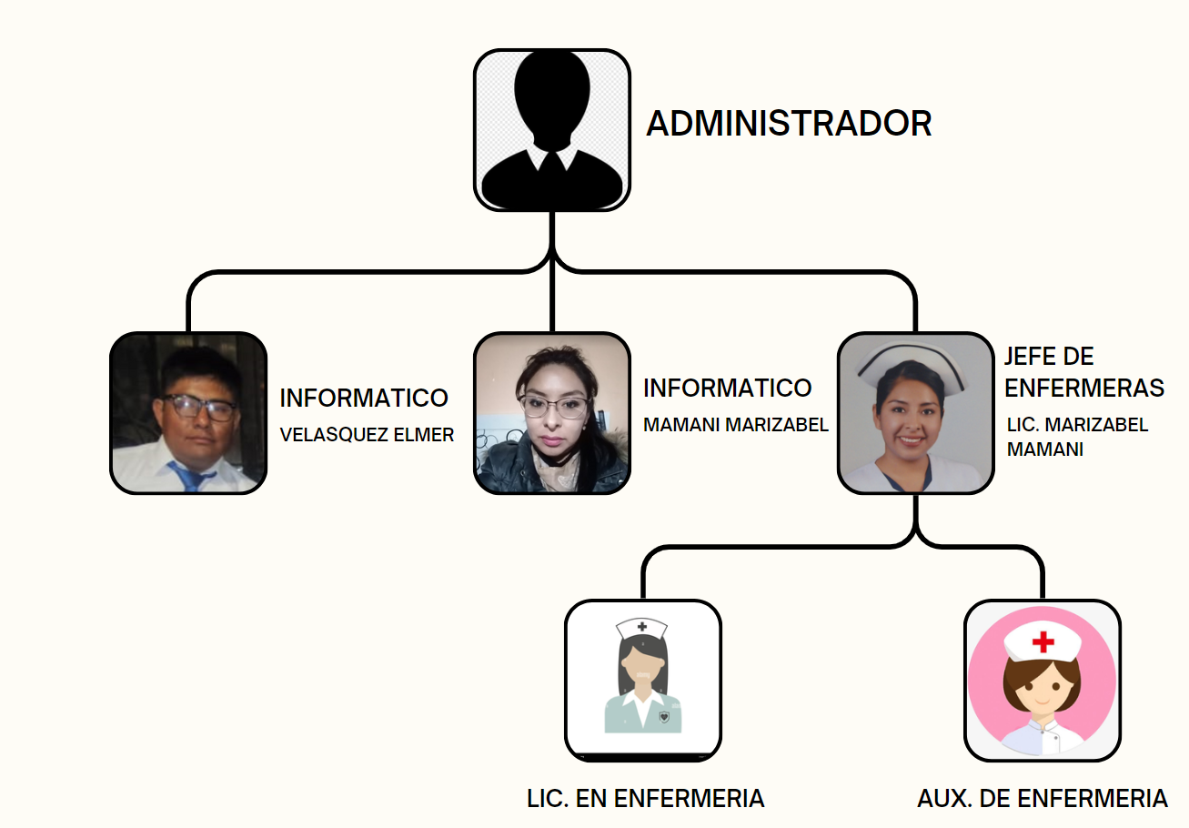

**Figura 10:** Organigrama de la Empresa

# CRONOGRAMA

**Tabla 6:** Cronograma de Trabajo

|  |  |  |  |  |  |  |  |  |
| --- | --- | --- | --- | --- | --- | --- | --- | --- |
| **ACTIVIDADES** | **MESES** | | | | | | | |
| **MARZO** | **ABRIL** | **MAYO** | **JUNIO** | **JULIO** | **AGOSTO** | **SEPTIEMBRE** | **OCTUBRE** |
| Propuesta de proyecto e identificación del problema |  |  |  |  |  |  |  |  |
| Aplicación de encuesta y Recolección de datos |  |  |  |  |  |  |  |  |
| Presentación del perfil de proyecto (diagnostico, objetivos y metodología de estudio) |  |  |  |  |  |  |  |  |
| Desarrollo módulo de gestión de usuarios, pacientes y enfermería |  |  |  |  |  |  |  |  |
| Desarrollar módulo de gestión de agenda  Desarrollar módulo de ubicación geolocalización Desarrollar módulo de servicios |  |  |  |  |  |  |  |  |
| Desarrollar módulo de Notificaciones  Desarrollar módulo de pago  Desarrollar módulo de reportes |  |  |  |  |  |  |  |  |
| Desarrollo base de datos |  |  |  |  |  |  |  |  |
| Prueba del sistema |  |  |  |  |  |  |  |  |
| Conclusión y presentación de proyecto |  |  |  |  |  |  |  |  |
| Defensa del proyecto |  |  |  |  |  |  |  |  |

# PRESUPUESTO

El presupuesto general para el proyecto de grado y titulación, llevado a cabo por dos estudiantes, abarcará diversos aspectos clave necesarios para el desarrollo y la implementación exitosa de la plataforma de atención de enfermería a domicilio.

**Tabla 7:** Presupuesto

| **Actividad** | **Tiempo Invertido** | **Costo Estimado** |
| --- | --- | --- |
| Investigación y Planificación | 2 meses | $500 (Recursos Propios) |
| Desarrollo de la Plataforma Web y Móvil | 6 meses | $10,000 (Desarrollo Tecnológico) |
| Diseño de Interfaz de Usuario | 1 mes | $1,500 (Diseñadores) |
| Implementación de Sistemas de Reservas | 2 meses | $0 (Realizado por el Equipo) |
| Configuración de Seguridad y Privacidad | 1 mes | $0 (Realizado por el Equipo) |
| Estrategias de Marketing y Promoción | 2 meses | $2,000 (Publicidad y Marketing) |
| Trámites Administrativos y Legales | 1 mes | $300 (Trámites y Legalidad) |
| Capacitación y Formación del Personal | 1 mes | $800 (Capacitación) |
| Pruebas y Ajustes de la Plataforma | 2 meses | $0 (Realizado por el Equipo) |
| Preparación y Presentación del Proyecto | 1 mes | $0 (Recursos Propios) |
| Contingencias | - | $1,000 (Reserva para Imprevistos) |
| **Total** | **19 meses** | **$16,100** |

# ANEXOS

* Transcripciones de entrevistas y resultados de encuestas con enfermeras, pacientes y partes interesadas.
* Diseños de interfaz de usuario y diagramas de flujo de la plataforma.
* Copias de reglamentos y normativas relevantes en el campo de la atención médica y tecnología.
* Capturas de pantalla que demuestren el funcionamiento de la plataforma durante las pruebas.
* Copias de contratos y acuerdos con colaboradores como desarrolladores, diseñadores y enfermeras.
* Ejemplos de material promocional como folletos y volantes para la promoción de la plataforma.
* Mapas urbanos que indiquen la ubicación de puntos de atención y la cobertura geográfica de la plataforma.
* Documentos legales relacionados con permisos, registros y certificados relevantes.
* Tablas, gráficos y datos adicionales que respalden el análisis presentado en el proyecto.
* Capturas de pantalla que ilustren ejemplos de la plataforma en funcionamiento y cómo los usuarios interactúan con ella.